**Отчет**

**о проведенных открытых онлайн-уроков, реализуемых с учетом опыта цикла открытых уроков «Проектория» в декабре 2023 года   
в МОУ «Мирновская школа»**

В течение месяца были организованы просмотры онлайн-уроков «Проектория», направленных на раннюю профориентацию.

05.12. 2023г. «Мастер на все руки. Сантехник».

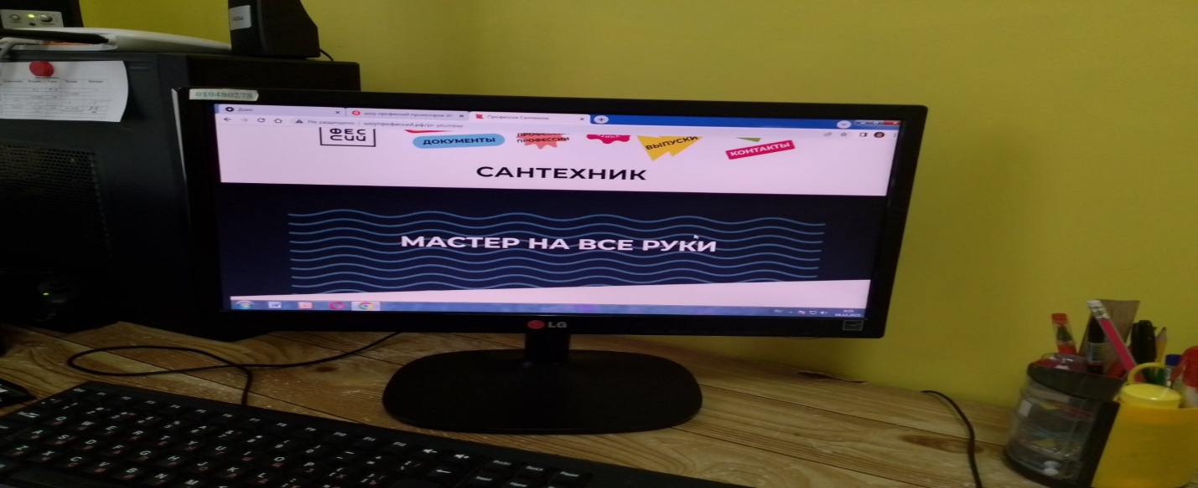

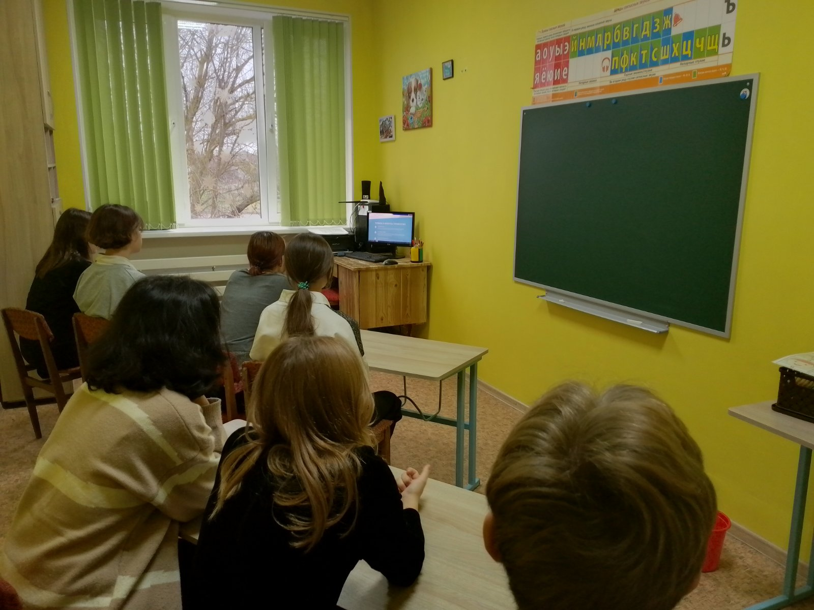

08.12.2023г. «Будущее аграрной отрасли».

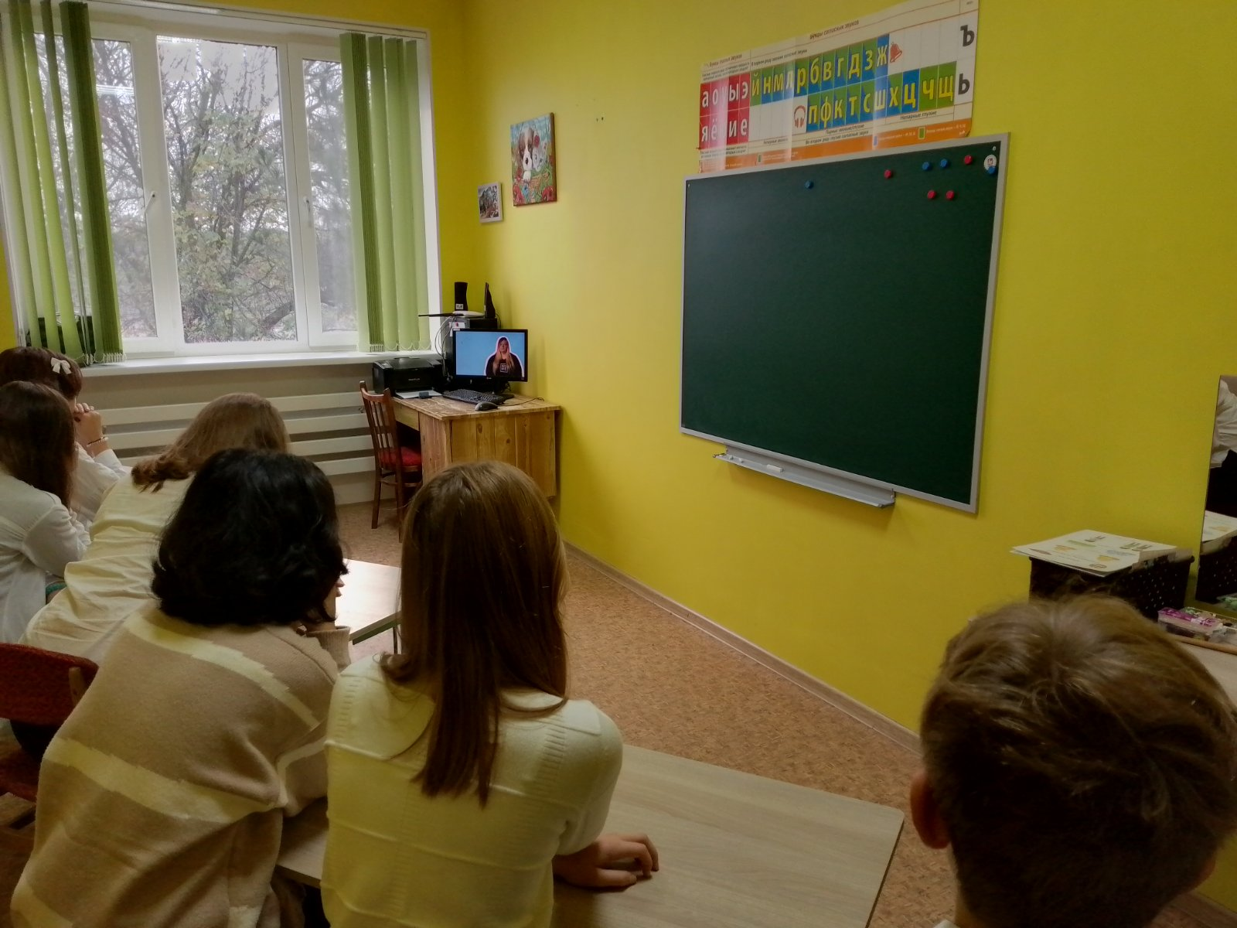

12.12.2023г. «Первое лицо гостиничного бизнеса. Администрирование отеля»

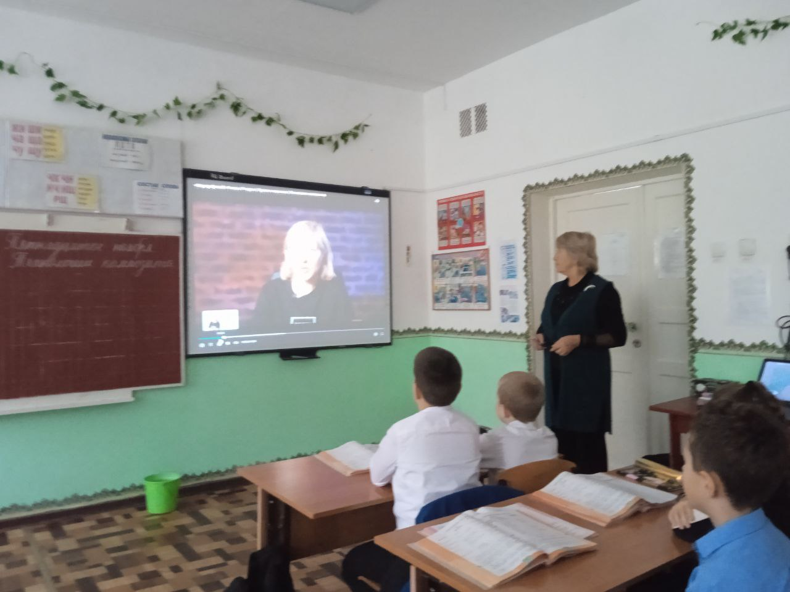

15.12.2023г. «ИИ на службе человека. Эксплуатация сервисных роботов»

